2015年多省公务员联考行测模拟试题

第一部分 常识判断
1鸦片战争开启了中国近代社会屈辱的一百年。在同帝国主义的抗争中，清政府被逼与列强签订了一系列不平等条约，关于这些条约，下列说法错误的是()
A.《南京条约》是清政府与帝国主义签订的第一个不平等条约，其中规定割让香港岛给英国
B.首次提出外国公使可以进驻北京的是《北京条约》
C.在各个条约中，赔款数额最大的是《辛丑条约》
D.甲午中日战争的失败和《马关条约》的签订标志着洋务运动的破产
2.二十世纪三十年代，日本发动了一系列的侵华事件。下列搭配错误的是()
A.九一八事变——东北三省
B.一二八事变——广州
C.七七事变——北京
D.华北事变——华北五省
3传媒的功用在于“将天下可传之事，通播于天下”。我国传媒近代化的开端是()
A.《申报》创刊
B.《新青年》创刊
C.微博的兴起
D.电视节目的开创
4.社会主义的根本任务在于解放和发展生产力，消除剥削，消灭两级分化，最终达到共同富裕。目前我国尚处于社会主义初级阶段，还存在一些发展差距问题。从经济学上来说，衡量居民内部收入分配差异状况的一个重要指标是()
A.消费者物价指数
B.人均国内生产总值
C.基尼系数
D.恩格尔指数
5.下列不属于扩张性货币政策的是()
A.提高存款准备金率
B.对政府提供贷款
C.降低利率
D.买进政府债券
6.兵法有云：置之死地而后生。项羽背水一战而大获全胜，运用同样的军事理论，马谡不听劝告将军营扎在山上“置之死地”却痛失街亭。最能体现的哲学原理是()。
A.胜败乃兵家常有之事
B.做事情要具体情况具体分析，不要一刀切
C.外因可以影响事物的发展，做事情要重视环境因素
D.矛盾在一定条件下可以相互转化
7.“姜你军”“蒜你狠”是中国时下流行的时髦词汇。姜蒜价格一夕间迅速上涨，许多农民跟风而种，致使姜蒜产量迅速上升，价格跌破投入成本。这是因为市场调节固有的弱点和缺陷，下列不属于市场调节缺陷的是()
A.自发性
B.竞争性
C.盲目性
D.滞后性
8.下列关于党的领导、人民民主专政和依法治国三者关系的说法中，表述正确的是()
①依法治国是我国发展法治国家、建设和谐社会的根本保证
②党的领导是人民当家作主和依法治国的根本保证
③依法治国是党领导人民治理国家的基本方略
④人民当家作主是社会主义民主政治的本质要求
A.②③④
B.①②④
C.①③④
D.①②③
9.我国《宪法》第三十五条规定：“中华人民共和国公民有言论、出版、集会、结社、游行、示威的自由”。关于这一规定，下列说法错误的是()
A.该条是关于公民政治权利的规定，表明法律保护人的自由
B.公民在游行时需要到公安局申请许可，这表明自由也应受到法律的限制
C.公民在行使集会、游行、示威的权利的时候，不得损害国家的、社会的、集体的利益
D.该规定的内容比较模糊，因而对公民不具有指导意义
10.关于村民委员会，下列说法错误的是()
A.村民委员会是村民自我管理、自我教育、自我服务的基层群众性自治组织
B.乡、民族乡、镇的人民政府和村民委员会之间是指导与被指导的关系
C.村民委员会决定问题，采取少数服从多数的原则
D.村民委员会每届任期五年
11.经甲公司申请，市建设局给其颁发建设工程规划许可证。后该局在复核中发现甲公司在申请时报送的企业法人营业执照已经超过有效期，遂依据《行政许可法》规定，撤销该公司的规划许可证，并予以注销。市建设局撤销甲公司规划许可证的行为属于下列哪一类别?()
A.行政处罚
B.行政强制措施
C.行政行为的撤销
D.行政许可
12.张某外出，台风将至。邻居李某担心张某年久失修的房子被风刮倒，祸及自家，就雇人用几根木料支撑住张某的房子，但张某的房子仍然被台风刮倒。下列哪一说法是正确的?()
A.李某的行为构成无因管理
B.房屋最终倒塌，未达管理效果，故无因管理不成立
C.李某初衷是为自己，故不构成无因管理
D.张某不需支付李某固房费用
13.甲预谋拍摄乙与卖淫女的裸照，迫使乙交付财物。一日，甲请乙吃饭，叫卖淫女丙相陪。饭后，甲将乙、丙送上车。乙、丙刚到乙宅，乙便被老板电话叫走，丙亦离开。半小时后，甲持相机闯入乙宅发现无人。关于甲的行为性质，下列哪一选项是正确的?()
A.犯罪预备
B.犯罪未遂
C.犯罪既遂
D.犯罪中止
14.我国境内目前已经确定的最早人类发现于()
A.云南元谋
B.陕西蓝田
C.北京周口
D.浙江河姆渡
15.人们常说的“而立之年”和“不惑之年”分别是指()
A.三十四十
B.四十三十
C.三十五十
D.四十五十
16.十七十八世纪是资产阶级思想文化解放的重要时期，中外都出现了不同程度的思想解放。关于这一时期的著作，下列说法错误的是()
A.洛克在其著作《政府论》中，首次提出了立法、司法、行政“三权分立”的思想
B.法国启蒙思想家卢梭在《社会契约论》中，提出了人民主权、天赋人权的学说
C.顾炎武在其著作《日知录》中，萌发了对君权的怀疑
D.黄宗羲在政治专著《明夷待访录》中提出了反对封建君主专制的思想
17.我国古代很多著作都体现了朴素的辩证法思想，展示了古人对自然界的思考，体现了古人高深的智慧。提出“上善若水”的哲人是()
A.老子
B.庄子
C.孔子
D.孟子
18.建筑被称为石头的史书，在人类历史上，有很多恢弘的建筑记载了人类辉煌的文明，甚至被尊为一国的标志。下列建筑位于热带的的是()
A.雅典卫城
B.秦兵马俑
C.麦加大清真寺
D.自由女神像
19.下列诗句所反映的历史朝代，按时间先后顺序排列正确的一组是()。
①回眸一笑百媚生，六宫粉黛无颜色
②六王毕，四海一，蜀山兀，阿房出
③南朝四百八十寺，多少楼台烟雨中
④靖康耻，犹未雪，臣子恨，何时灭
A.②①③④
B.②③①④
C.②①④③
D.①②③④
20.秋季是人体阳消阴长的过渡时期。所以，顺应秋季的自然特性来养生，关于秋季养生，错误的是()
A.菊黄蟹肥，秋季正是吃蟹的好时光。吃蟹后配个梨子，滋阴补肺
B.秋季养生，重要的是保肺，宜多吃酸性食物如苹果、猕猴桃等，以收敛肺气
C.俗语说春捂秋冻，但慢性胃炎患者应根据天气状况添加衣物，做好胃部保暖
D.秋季可学习鸡的作息，应做到早睡早起，适当锻炼
21.在日常生活中，我们经常会接触到一些民谚、俗语蕴含着丰富的物理知识。古人丰富的生活经验给我们理性的启示。下列民谚俗语和物理知识对应不正确的一项是()
A.小小称砣压千斤——杠杆原理
B.长啸一声，山鸣谷应——回音
C.遥知不是雪，为有暗香来——分子运动
D.下雪不冷化雪冷——凝华吸热
22.下列关于我国湖泊的说法正确的是()
A.最大的淡水湖：洞庭湖
B.最低的湖：艾丁湖
C.湖南湖北分界湖泊：巢湖
D.最高的湖泊：青海湖
23.夏天，经常有成群结队的燕子在在高压输电线上休憩，高压输电线电压高达数万伏，燕子却不会触电致死，这是因为()。
A.燕子的两只小脚是绝缘体
B.燕子身体轻盈，在高压线上几乎可以悬空，不触碰高压电线
C.燕子两脚距离微小，且站在同一根高压线上，没有电位差，身体几乎没有电流流过
D.燕子两脚距离微小，且同时站在两根高压线上，没有电位差，身体几乎没有电流流过
24.舟山渔场是我国最大的渔场，其形成原因不包括()
A.台湾暖流和沿岸流在此交汇，使水流搅动，养分上浮
B.东海大陆架广阔，光照、养分充足
C.舟山地区浒苔等藻类繁殖迅速，为鱼类提供了足够的食物
D.有长江水流入，带来了大量养分
25.在自然界中，有些动物或植物为了生存，在长期的进化过程中，形成了保护色，以避免天敌的攻击。下列不属于保护色的是()
A.枯叶蝶
B.沙漠里的狮子
C.草地里的绿色蚱蜢
D.野外色彩斑斓的毒蘑菇
第二部分 言语理解与表达
26.在古典传统里，和谐的反面是千篇一律：“君子和而不同，小人同而不和”，所以和谐的一个条件是对于多样性的认同。中国人甚至在孔子之前就有了对于和谐的经典认识与体现。中国古代的音乐艺术很发达，特别是一些中国乐器，像钟、罄、瑟等各种完全不同的乐器按照一定的韵律奏出动听的音乐，但如果只有一种乐器就会非常单调。
对这段文字概括最准确的是()。
A.和谐源于中国古典音乐
B.差异是和谐的必要条件
C.中国人很早产生了和谐观念
D.音乐是对和谐的经典认识和体现
27.“黑马”一词其实是从英语舶来的，原指体育界一鸣惊人的后起之秀，后指实力难测的竞争者或在某一领域独树一帜的人，无贬义或政治含义。首先在英文中使用“黑马”的人，是英国前首相狄斯累利，他在一本小说中这样描写赛马的场面：“两匹公认拔尖的赛马竟然落后了，一匹‘黑马’，以压倒性优势飞奔。看台上的观众惊呼：‘黑马!黑马!’”从此，“黑马”便成了一个有特殊意义的名词。
这段文字的主要意思是()。
A.论证“黑马”词义的起源
B.阐释“黑马”一词的内涵
C.分析“黑马”词义的演变
D.介绍“黑马”的感情色彩
28.中国的沙漠的确为世界上的科学家提供了与火星环境最为相似的实验室。科学家们已经去过了地球上最为寒冷的南极洲，也去过了地球上最为干燥的智利阿塔卡马沙漠，但他们真正需要的是将这两者结合起来的极端环境。
这段文字的主要意思是()。
A.中国沙漠为外星研究提供理想场所
B.中国沙漠比南极洲更适合进行生物研究
C.科学家为何选择中国沙漠作为研究对象
D.具有最极端的环境是中国沙漠的主要特点
29.中国古人将阴历月的大月定为30天，小月定为29天，一年有12个月，即354天，比阳历年少了11天多。怎么办呢?在19个阴历年里加7个闰月，就和19个阳历年的长度几乎相等。这个周期的发明巧妙地解决了阴阳历调和的难题，比希腊人梅冬的发明早了160年。
这段文字主要阐明的是()。
A.古代阴历中闰月设置的规律与作用
B.中国古代历法在当时有先进水平
C.阴阳历调和问题在古代是个世界性问题
D.中国古代如何解决阴阳历差异问题
30.湿地指的是陆地和水体之间的过渡带，和森林、海洋一起并称地球三大生态体系，在维护生物多样性、调节气候，抵御洪水等方面起着重要作用。1998年那次长江大洪水让人们终于意识到湿地(尤其是和长江相通的许许多多湖泊和沼泽地)能够对洪水起到缓冲的作用。可是，许多湖泊因为围湖造田的需要而被人为隔离了，只留下一个很少开启的水闸和长江相通。于是，这些自然形成的水网被拦腰斩断，遇到洪水便无能为力了。
这段文字意在说明()。
A.围湖造田是一项弊大于利的错误举措
B.占用湿地是造成长江洪水的重要因素
C.人类应该反省自身行为对环境的破坏
D.应该充分发挥湿地对洪水的缓冲作用
31.作为一个拥有五千年不间断文明史的古国，我国拥有十分丰富的非物质文化遗产。这些活态的文化不仅构成了中华民族深厚的文化底蕴，也承载着中华民族文化渊源的基因。但随着我国现代化建设的加速，文化标准化以及环境条件的变化，尚有不计其数的文化遗产正处于濒危状态，它们犹如一个个影子，随时都可能消亡。
对这段文字概括最准确的是()。
A.文化遗产保护工作要有新思路
B.要重视现代化建设带来的新问题
C.新形势下亟须加强文化遗产保护
D.诸多因素威胁着文化遗产的生存状态
32.能源价格高并非全是坏事，因为价格杠杆自会调节石油的流向，确保人类以剩下的石油找到更好的新能源，而不是全用到几十年前根本不存在的使夏天变凉爽的能源需求上。实际上，如果我们遵循价格杠杆，甚至无需教育消费者，人人都会做出理智的选择。那些价格杠杆不起作用的地方，多是机制本身有问题的地方，改进机制，才能使价格杠杆更有效。
这段文字的核心观点是()。
A.改革体制是充分发挥价格杠杆作用的前提
B.能源的无谓浪费问题应该受到应有的重视
C.提高能源价格有利于合理利用与节约能源
D.要充分发挥价格杠杆调节能源流向的作用
33.商业设计也许越来越被赋予艺术创作和欣赏的价值，但它根本的出发点和落脚点永远是把产品的特质用艺术的方式展现给顾客。如果一项商业设计不能让人联想到产品并对之产生好感，即使它再精美、再具创意，也不能算是成功的设计。说到底，广告在创意之外最重要的还是关联性，我们不想被一个美轮美奂的作品吸引，结果却看不出它与所代言的商品之间存在任何联系。
对这段文字概括最准确的是()。
A.独特的创意并非成就商业设计的绝对要素
B.对于设计来说，吸引顾客应该是第一位的
C.成功的设计必须能够艺术地展现产品特质
D.商业设计应尽量强调广告与产品的关联性
34.中国消费信贷市场的现状，使得对中国银行业投入巨资的西方银行在信用卡业务上仍是投资，没有盈利。不过，外资银行对中国信用卡市场并没有失掉信心。虽然中国的消费者没有透支消费的习惯，而这个“硬币”的另一面是中国居民的个人负债率很低，中国内地的个人消费信用市场才刚刚开始发展，这对外资银行是极具吸引力的。
这段文字中的“硬币”指代的是()。
A.中国银行业
B.中国消费信贷市场
C.中国消费者的消费习惯
D.中国居民的经济状况
35.“缩略”是赶路人与时间搏斗的一种方式。也许，赶路人自有不得不缩略的苦衷，其中也许不乏积极因素，但从根本上说，所谓缩略.就是把一切尽快转化为物，转化为钱，转化为欲，转化为形式，直奔功利而去。缩略的标准是物质的而非精神的，是功利的而非审美的，是形式的而非内涵的。缩略之所以能够实现，其秘诀在于把精神性的水分一点点挤出去，像压缩饼干似的，卡路里倒是足够，滋味却没有了。对一次性的短暂人生来说，这不能不说是一种遗憾。
这段文字着重抒发怎样的感慨?()
A.急于实现目标，必然付出代价
B.淹没在物欲中的人生是枯燥无味的
C.人们只重目的，忽略了过程的享受
D.时间可以转化为钱，却无法转化为美
36.将以下6个句子重新排列组合：
①任何心理活动，任何创作，也许都具有“一次性”。
②揣度别人是很困难的。子非鱼，安知鱼之乐?
③作者的回顾，事后的创作谈，能在多大程度上与实际创作情状复合，是值得怀疑的。
④甚至揣度自己也未见得容易多少。
⑤人不能把脚两次伸进同一条河里。
⑥比方说这篇小说写过这么久了，尽管我现在能尽力回忆当时写作的心境，但时过境迁，当时的心境是绝对不可能再完整准确地重现了。
排列组合最连贯的是()。
A.③⑥⑤②④①
B.⑤①⑥③②④
C.①⑥③⑤②④
D.②④⑥③⑤①
37.歌德评价帕格尼尼“在琴弦上展现了火一样的灵魂”。巴黎人为他的琴声陶醉，忘记了当时正在流行的霍乱。在维也纳，一个盲人听到他的琴声，以为是一个乐队在演奏，当得知这只是一个叫帕格尼尼的意大利人用一把小提琴奏出的声音时，盲人大叫一声：“这是个魔鬼!”
这段文字意在强调帕格尼尼()。
A.火一样的激情
B.魔鬼般的演奏
C.超强的模仿力
D.高超的表演力
38.费孝通在反思一生学术研究时，提出“文化自觉论”。他说：“生活在一定文化中的人对其文化有‘自知之明’，明白它的来历、形成的过程、所具有的特色和它发展的趋向，自知之明是为了加强文化转型的自主能力，取得决定适应新环境、新时代文化选择的自主地位。”
根据这段文字，“文化自觉”的主要作用是()。
A.使文化的发展方向更为可控
B.使人们能更加适应不断发展的文化
C.使人们更深刻地了解文化的来源和特点
D.使不同文化之间的融合和转变更为容易
39.一个年轻人寄了许多份简历到一些广告公司应聘，其中有一家公司写了一封信给
他：“虽然你自认为文采很好，但从你的来信中，我们发现了许多语法错误，甚至有一些错别字。”这个青年想如果这是真的，我应该感谢他们告诉我，然后改正。于是他给这个公司写了一封感谢信。几天后，他再次收到这家公司的信函，通知他被录用了。
这段文字主要想告诉我们()。
A.机会往往在不经意获得
B.公司招聘时更看重求职者的态度
C.谦虚能获得更多知识和别人的尊重
D.良好的文字功底是成功求职的前提
40.气候变暖将会使中纬度地区因蒸发强烈而变得干旱，现在农业发达的地区将退化成草原，高纬度地区则会增加降水，温带作物将可以在此安家。但就全球来看，气候变暖对世界经济的负面影响是主要的，得到好处的仅是局部地区。
这段文字旨在说明气候变暖()。
A.会使全球降水总量减少
B.对局部地区来说利大于弊
C.将给世界经济带来消极影响
C.将导致世界各国农业结构发生变化
41.华盛顿国立气象研究所的墙上有这么一句话：“当我们做对了，没有人会记得;当我们做错了，没有人会忘记。”
气象研究所的墙上写这句话的目的是()。
A.希望人们多理解气象工作的困难和苦衷
B.督促员工致力于杜绝工作中的任何差错
C.劝勉员工甘于默默无闻、不计个人名利
D.突出气象研究工作本身所具有的特殊性
42.虽然黑猩猩和人类的进化史大约有99.5%是共同的，但大多数思想家把黑猩猩视为与人类毫不相干的怪物，而把自己看成是万物之主。对一个进化论者来说，情况绝非如此。认为某一物种比另一物种高尚是毫无客观依据的。不论是黑猩猩和人类，还是蜥蜴和真菌，都是经过长达30亿年的所谓自然选择这一过程进化而来的。这段文字意在阐明()。
A.大多数思想家并不理解进化论的思想
B.真正的思想家应对所有物种一视同仁
C.所有物种事实上都是自然选择的结果
D.黑猩猩与人类的进化史实际极为相似
43.几次拿起《十字路口的顽童》这本书，几次又放下，因为不时会有画面打断我的思路，那是在我18年的教书生涯中遇到的一个个顽童的画面。有意思的是，其他学生凝固在我记忆中的是“图片”——形象;而他们却是“视频”——故事，他们所占据的老师“内存”实在是比其他孩子要大得多。
这段文字表达的主要意思是()。
A.漫长的教学生涯给“我”留下很多回忆
B.顽童让“我”想起曾经发生的许多故事
C.顽皮学生留给“我”的印象更为生动深刻
D.这本书触动“我”对教学生涯的许多联想
44.汽车是对环境影响较大的商品，汽车厂商支持环保事业、进行环保宣传，似乎是理所应当的。环保应当是汽车企业在发展中必须认真考虑的因素，但要求汽车企业没有利润甚至亏损来做环保，显然是不现实的，而且也不会持久。汽车企业在发展的同时采取新的技术措施，尽量减少对环境的污染，符合社会发展大趋势，才是长久之策。
这段文字的核心观点是()。
A.环保与实现企业利润存在矛盾
B.发展环保事业应该注重从实际出发
C.技术革新是解决汽车影响环境问题的关键
D.汽车企业应在发展的同时充分重视环境保护
45.20世纪60年代以前，世界各国普遍注重防洪的工程措施，即通过修建大堤、水库等水利设施对洪水进行控制。但在60年代以后，世界各国在防洪规划中越来越重视非工程措施的运用，即通过洪水预警、灾情评估、洪灾保险等多种手段，结合各种工程措施.从而尽可能减少洪灾对人类经济、环境和社会发展的影响。
这段文字主要谈的是()。
A.世界各国防洪理念的转变
B.世界各国控制洪水的新途径
C.单纯重视防洪工程不能有效控制洪水
D.非工程措施逐渐成为防洪规划的主导
46.建设资源节约型、环境友好型社会要注意 ，目前要着重解决影响社会经济发展，特别是严重危害人民群众健康的水污染、空气污染加剧问题。
填入划横线部分最恰当的一项是()。
A.可持续性
B.轻重缓急
C.孰轻孰重
D.先后次序
47.对一篇规范的论文，因版面限制而去砍综述、删注释，实在是 的不智之举。
填入画横线部分最恰当的一项是()。
A.削足适履
B.扬汤止沸
C.矫枉过正
D.舍本逐末
48.中华民族一直以其强烈的责任意识享誉世界，在建立市场经济体制的新的历史时期，尤其需要 人们的责任意识，这既是构建社会主义和谐社会的必然 ，也是时代的呼唤。
填入画横线部分最恰当的一项是()。
A.增强 要求
B.提高 结果
C.加强 需要
D.提升 途径
49.中国古代数学家对“一次同余论”的研究有 的独创性和继承性，“大衍求一术”在世界数学史上的崇高地位是不容 的。正因为这样，在西方数学史著作中，一直公正地称求解一次同余组的剩余定理为“中国剩余定理”。
填入画横线部分最恰当的一项是()。
A.完全 否定
B.明确 忽视
C.绝对 动摇
D.明显 怀疑
50.随着广播、电视和报纸等大众传媒进人千家万户、覆盖城乡，其对社会舆论的影响力 扩大，越来越成为广大群众的主要信息来源，在很大程度上 着社会舆论。
填入画横线部分最恰当的一项是()。
A.日益 影响
B.逐步 控制
C.渐渐 干扰
D.不断 引领
51.近现代西方科学与人文两种文化经历了融合、冲突和消解三个时期，反映到教育理念上也相应地经历了科学教育与人文教育的相互 、越走越远和共同反思三个阶段。这一历史发展表明，过分强调科学文化和科学教育，必然导致对人文的 ;而过分强调人文文化和人文教育，也会带来对科学技术的漠视。
填入划横线部分最恰当的一项是()。
A.渗透 排挤
B.结合 无视
C.渗透 轻视
D.结合 限制
52.上世纪60年代，赞助商的美元滚滚而来，赛车水平和速度 般地飞跃，同时飞跃的还有车手的 性。从此，规则制定者的头号任务就是让赛车慢下来。
填入画横线部分最恰当的一项是( )。
A.奇迹 技术
B.闪电 危险
C.魔术 冒险
D.戏剧 重要
53.企业到底是不是适合开展连锁经营?能不能开展连锁经营?面对这两个问题，一些企业往往 ， 发展时机。
填入画横线部分最恰当的一项是()。
A.无所适从 贻误
B.一筹莫展 痛失
C.举棋不定 耽误
D.优柔寡断 错过
54.事实证明，自从资本市场诞生以来，股市从来就不是一个投资场所， 都是投机者在博弈。股票的价格从来就没有在经济学者理论上的 价格驻足，更多的是在泡沫和负泡沫之间来回奔波。
填入画横线部分最恰当的一项是( )。
A.实际 稳定
B.基本 均衡
C.事实 稳定
D.本质 均衡
55.由于古人视彗星出现为不祥，对其非常重视， 几乎每一次出现都有比较 的记录。
填入画横线部分最恰当的一项是()。
A.因此 隐晦
B.加之 准确
C.故而 详细
D.反而 迷信
56.一个从小吮吸母文化长大的人一旦来到异国他乡，往往会遭遇“文化冲击”(CultureShock)，有人更 地译为“文化休克”;这种不适应所在地文化、怀念故国文化的现象，就是乡愁。为了排遣深深的乡思、尽快适应和融入新的环境，大多数人都采取了 的态度。
填入画横线部分最恰当的一项是( )。
A.巧妙 事在为人
B.形象 兼容并蓄
C.生动 入乡随俗
D.夸张 顺其自然
57.有了国内外巨大的价差，石油企业更愿意将成品油销往海外。同时，国际石油投机商也迅速抓住了这个机会，以来料加工为 ，将低价成品油大量出口到境外大赚一笔，这样的情况又造成国内成品油供应紧张， 了国内油品市场。
填入画横线部分最恰当的一项是( )。
A.手段 影响
B.掩护 扭曲
C.名义 抑制
D.幌子 牺牲
58.疯狂扩散的蓝藻起初并没有使人们感到 。往年正常情况下，它顶多影响太湖的一些景观，不会带来什么骚乱。雨季一来，这些小生物会被大量的雨水冲刷稀释，人们会渐渐 它，直到第二年的来临。还有一些农民把它们捞起来当肥料， 地称之为“海油”。
填入画横线部分最恰当的一项是()。
A.焦虑 淡忘 亲切
B.担忧 漠视 形象
C.异样 适应 生动
D.奇怪 习惯 幽默
59.在当代，发展的竞争归根到底取决于人口素质。谁人口素质高、人力资本 ，谁就占据先机，谁就会走在发展的 ;谁人口素质低、人力 资本不够，谁就会丧失发展的机遇，跟不上时代前进的步伐。
填入画横线部分最恰当的一项是( )。
A.丰富 前沿 累积
B.充足 前锋 积累
C.强大 前端 聚集
D.雄厚 前列 积聚
60.水资源 不是能够无限供给的，可持续发展的 应当是建立污水回收系统，循环利用。多数城市的污水处理率还较低，污水处理费仅是自来水水费的一半左右，而仅凭 我们就能判断，使污水重新进入城市水源循环的费用一定比采集清洁水的费用高得多。
填入画横线部分最恰当的一项是()。
A.自然 目标 想象
B.既然 途径 观察
C.显然 思路 直觉
D.当然 基础 常识
61.在求学(不管学什么)的道路上， 来说，并不存在可以的 “捷径”;但是，我们却 避免或者少走弯路。这就需要有人给初学者指点门径，告诉他们正确的学习方法和步骤。
填入画横线部分最恰当的一项是( )。
A.一般 一蹴而就 应该
B.目前 一帆风顺 能够
C.总体 平步青云 尽量
D.客观 唾手可得 必须
62.10年过去了，1997年泰铢大幅贬值诱发的东南亚金融危机给整个地区带来的痛楚和无奈似乎还 。发生在泰国的危机竟然波及整个东南亚地区，对泰铢汇率的”矫正”迅速 为地区金融危机，至今仍让人 。填入画横线部分最恰当的一项是( )。
A.记忆犹新 蔓延 扼腕叹息
B.恍如昨日 扩展 谈虎色变
C.历历在目 演变 心存余悸
D.历久弥新 衍生 不寒而栗
63.不同管理层次、不同岗位上的人员，不管其工作内容有多大的 ，均有其工作的目标和重点。我们必须 目标，抓住重点，有所取舍，集中 做属于我们该做的事。
填入画横线部分最恰当的一项是( )。
A.差距 制定 物力
B.差别 明确 精力
C.区别 实现 财力
D.差异 确定 人力
64.在这种人才供需状况下，简单地把市场当时 不了的东西弄到某种库房里暂时存放， 它的上市时间，显然不是解决问题的办法， 你能把它们在库房里放一辈子。问题的关键其实在于，你得能让这些人在出库时正好避开供大于求的行业，最好还落在供不应求的行业中。
填入画横线部分最恰当的一项是( )。
A.接受 预测 似乎
B.容纳 改变 或许
C.转化 控制 既然
D.消化 拖延 除非
65.作为一个公司领导，不需要、也不可能事必躬亲，但一定要 ，能够在注重细节当中比他人观察得更细致、 ，在某一细节的操作上做出榜样，并形成 ，使每个员工都不敢马虎，无法 。只有这样，企业的工作才能真正做细。填入画横线部分最恰当的一项是( )。
A.明察秋毫 周密 威慑力 搪塞
B.明辨是非 周详 使命感 推脱
C.抓大放小 透彻 好习惯 塞责
D.高瞻远瞩 入微 内聚力 敷衍

第三部分 数量关系
66.某公司招聘员工，按规定每人至多可投考两个职位，结果共42人报名，甲、乙、丙三个职位报名人数分别是22人、16人、25人，其中同时报甲、乙职位的人数为8人，同时报甲、丙职位的人数为6人，那么同时报乙、丙职位的人数为()。
A.7人
B.8人
C.5人
D.6人
67.四名运动员参加4×100米接力，他们100米速度分别为v1、v2、v3、v4，不考虑其他影响因素，他们跑400米全程的平均速度为()。
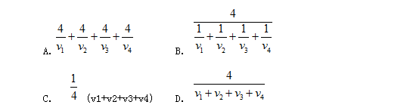
68.某公司三名销售人员2011年的销售业绩如下：甲的销售额是乙和丙销售额的1.5倍，甲和乙的销售是丙的销售额的5倍，已知乙的销售额是56万元，问甲的销售额是()。
A.140万元
B.144万元
C.98万元
D.112万元
69.某网店以高于进价10%的定价销售T恤，在售出后，以定价的8折将余下的T恤全部售出，该网店预计盈利为成本的()。
A.3.2%
B.不赚也不亏
C.1.6%
D.2.7%
70.高速公路上行驶的汽车A的速度是100公里每小时，汽车B的速度是120公里每小时，此刻汽车A在汽车B前方80公里处，汽车A中途加油停车10分钟后继续向前行驶。那么从两车相距80公里处开始，汽车B至少要多长时间可以追上汽车A?()
A.2小时
B.3小时10分
C.3小时50分
D.4小时10分
71.某高校从E、F和G三家公司购买同一设备的比例分别是20%、40%和40%，E、F和G三家公司所生产设备的合格率分别是98%、98%和99%，现随机购买到一台次品设备的概率是()。
A.0.013
B.0.015
C.0.016
D.0.01
72.刘女士今年48岁，她说：“我有两个女儿，当妹妹长到姐姐现在的年龄时，姐妹俩的年龄之和比我到那时的年龄还大2岁。”问姐姐今年多少岁?()
A.23
B.24
C.25
D.不确定
73.某单位招录了10名新员工，按其应聘成绩排名1到10，并用10个连续的四位自然数依次作为他们的工号。凑巧的是每个人的工号都能被他们的成绩排名整除，问排名第三的员工工号所有数字之和是多少?()
A.9
B.12
C.15
D.18
74.某公司要买100本便签纸和100支胶棒，附近有两家超市。A超市的便签纸0.8元一本，胶棒2元一支且买2送1。B超市的便签纸1元一本且买3送1，胶棒1.5元一支。如果公司采购员要在这两家超市买这些物品，则他至少要花多少元钱?()
A.208.5
B.183.5
C.225
D.230
75.有甲、乙、丙三辆公交车于上午8：00同时从公交总站出发，三辆车再次回到公交总站所用的时间分别为40分钟、25分钟和50分钟。假设这三辆公交车中途不休息，请问它们下次同时到达公交总站将会是几点?()
A.11点20分
B.11点整
C.11点40分
D.12点整
第四部分 判断推理
请开始答题：
一、图形推理
76.从所给的四个选项中，选择最合适的一个填入问号处，使之呈现一定的规律性：
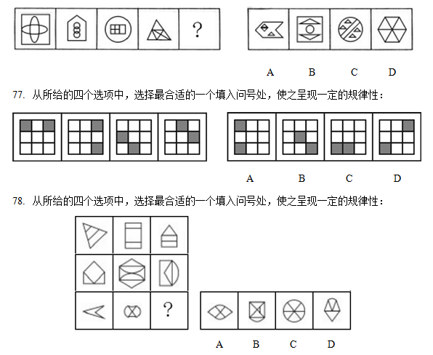
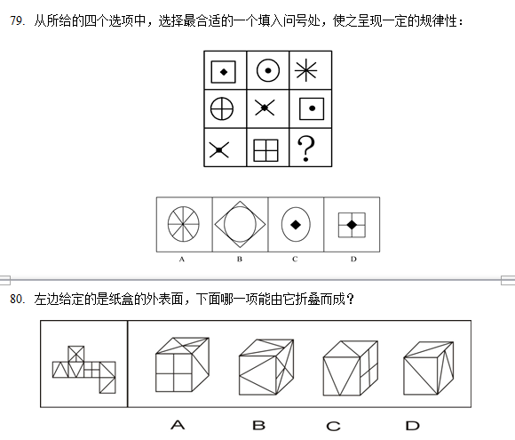
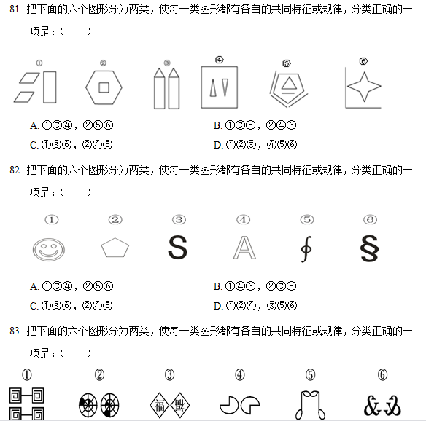
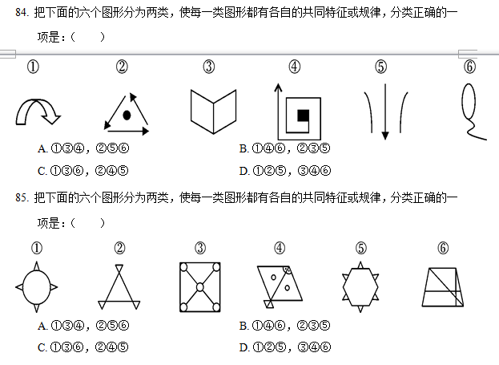
二、定义判断
86.抢劫罪：是指以非法占有为目的，以暴力、胁迫或者其他方法，强行劫取公私财物的行为。
根据上述定义，下列行为属于抢劫罪的是()。
A.甲在路上放了很多铁钉，乙骑自行车路过，车胎被扎破，甲趁乙下车查看时，迅速
将乙车筐里的包拿走
B.甲伙同乙在夜间闯入丙家中，用猎枪胁迫丙拿出现金和银行卡
C.甲见乙手上拿着手机，上前将乙的手一碰，乙的手机掉在地上，甲迅速拿起手机逃
走
D.甲对乙怀恨在心，趁天黑时将乙打昏后逃跑，后来甲返回发现乙还未醒来，又将乙的手表拿走
87.恐惧症：对某种物体或某种环境的一种非理性的、不适当的恐惧感。一旦面对这种物体或环境时，尽管当时并无危险，恐惧症患者仍会产生一种极端的恐惧感。
根据上述定义，下列属于恐惧症的是()。
A.陈女士从小就胆小，一次去乡下办事经过一户农家的门口，冷不防一只体型壮硕的狼狗钻出来凶恶地盯着她，吓得她立刻尖叫着跑掉了。
B.工程师小徐每次看到印有深海的图片时，就感觉自己像置身于深海之中，四周都是幽暗深邃的海水，感到呼吸困难、心跳加快，害怕得再也不敢看那些图片一眼
C.晚饭后，有点醉意的老同事执意送大家回去，小李还没到小区门口就喊着要下车，因为他受不了那种害怕会出车祸的精神压力了
D.看了一部日本恐怖片后，小钱感觉脑子里总是浮现电影里的恐怖场景，好几天都睡不好觉
88.留置权：指债务人不履行到期债务，债权人可以留置已经合法占有的债务人的动产，并有权就该动产优先受偿。
根据上述定义，下列关于行为人是否享有留置权的说法中正确的是()。
A.甲委托乙保管某件物品，乙在保管期间，发现该物品有质量问题，遂将该物品交给丙修理，修好后，甲拒付维修费用，丙无权留置该物品
B.甲向乙借了1万元钱，偿还期已到，甲未偿还，乙对甲工厂里的机器设备享有留置权
C.甲公司与乙某签订了一份运输合同，约定货到付款，乙某将货物运达目的地后，甲公司未付运费，乙某可以留置运输货物
D.李某有偿委托孙某代购一批产品，孙某买到产品后，李某不支付约定的报酬，孙某无权留置该批产品
89.印象管理：指人们试图管理和控制他人对自己所形成的印象的过程。通常，人们总是倾向于以一种与当前的社会情境或人际背景相吻合的形象来展示自己，以确保他人对自己做出愉快的评价。
根据上述定义，下列属于印象管理的是()。
A.某香港明星的经纪人想尽办法让明星多参与电视娱乐节目，以此提高人气
B.董事长批评陈经理说，客户看到你们的办公室天天乱成这样，哪里会对公司有信心
C.林某听到同学偷偷说自己的坏话就忍不住上去打了他
D.面试前，小李在服饰、发型等方面都作了精心准备，以求一次成功
90.民法上的埋藏物：指包藏于他物之中，不容易从外部发现的物。埋藏物是有主物，只是所有人不明，而非无主物。具有历史、艺术和科学价值的文物不属于埋藏物。
根据上述定义，下列属于埋藏物的是()。
A.老张看见老李将一包东西埋藏起来，老张趁人不注意将其挖出
B.老张在公交车上发现的一个皮包
C.老张在耕地时挖出的一把八成新铁锨
D.老张拾荒时在垃圾堆里捡到的一台废弃电脑
91.流动偏好：凯恩斯提出的一种人们以货币的形式保持一部分资产的愿望和偏爱，它是一种心理动机，是人们为了应付日常开支、意外开支和在适当时机投机牟利活动需要而愿意手头持有现金的倾向。
下列现象不属于流动偏好的一项是()。
A.银行一再降息，全国的储蓄率仍然很高
B.为了孩子将来上大学，金明从结婚后就开始为孩子存款
C.最近一段时间来，股市形势一直不好，许多股民纷纷退出股市
D.李明平时勤俭节约不乱花钱是怕突如其来的下岗后的拮据
92.自我实现预期：当人们对后果有期望或期待时，就会引发某种行为，预期可以通过自我暗示或他人暗示形成自我激励或他人激励，对激发与调动潜在的能力起到一定的作用。积极的预期会产生积极的结果，消极的预期则产生消极的结果。
下列现象不属于“自我实现预期”的是()。
A.她的同学都说她很漂亮，我也越看她越觉得漂亮了
B.他一直担心自己性格内向而通不过面试，结果在面试时他特别紧张而被淘汰
C.星座书上说她今年学业不顺利，于是她就颓废消极，结果期末考试真的没通过
D.亲戚朋友都赞许他很聪明，将来一定能考上名牌大学，他受到激励后学习更加努力，结果考上了北京大学
93.监护权：指民事主体对无民事行为能力人和限制民事行为能力人实施监督和保护，并排除他人非法干涉的权利。
以下属于行使监护权的是()。
A.安全部门人员紧随塞舌尔总统出访，密切监视周围情况，以保证总统的安全
B.一名孤儿院的女婴得到了好几位来自全国各地的“准妈妈”的无私捐助
C.父母双亡后，年幼的小明跟着爷爷生活，爷爷很疼小明
D.张三遇到车祸，左腿骨折，在妻子的用心照顾下恢复状况良好
94.边际效应：消费者在逐次增加一个单位消费品的时候，带来的单位效用是逐渐递减的。
根据上述定义。下列属于边际效应的是()。
A.洪某下海创业，第一年赚了六十万，第二年赚了二十万，第三年赔了钱
B.程某第一次带孩子逛博物馆孩子非常好奇，第二次去的时候孩子还是很开心，但是第五、六次去的时候，孩子就有点厌倦的感觉了
C.郭某是资深集邮爱好者，前天终于集齐了他那套宝贝邮票的最后一张，那兴奋劲儿简直比抱孙子还要开心
D.范某请朋友吃饭，酒一瓶一瓶下去，越喝越兴奋，越喝越香
95.继续教育：是指针对专业技术人员进行的以更新、补充、拓宽专业知识和培养、提高业务能力为目的的非学历教育。
根据以上定义，下列各项中属于继续教育的是()。
A.许多农村中学教师通过函授教育取得了本科文凭
B.高等院校已获得教授、副教授职称的教师在职攻读博士学位
C.为使小学教师适应新的课程标准，教育局连续三年举办暑期培训
D.劳动局为帮助下岗职工实现再就业举办的多种形式职业培训
三、类比推理
96.农药：污染
A.太阳：温度
B.运动：健康
C.噩耗：悲痛
D.电脑：辐射
97.知觉：感性认识
A.意识：物质
B.管制：刑罚
C.运动：发展
D.灾难：地震
98.《诗经》：诗集
A.《说文解字》：字典
B.《琵琶行》：戏剧
C.运动会：奥运会
D.国家：主权
99.决策：执行
A.组织：监督
B.计划：实施
C.总结：改进
D.合同：制定
100.破釜沉舟：项羽
A.乐不思蜀：刘备
B.精忠报国;岳飞
C.卧薪尝胆：夫差
D.纸上谈兵：赵奢
101.明星∶媒体∶炒作
A.经济学∶政策∶复苏
B.商品∶市场∶交换
C.国家∶武器∶战争
D.分歧∶会议∶谈判
102.冲突∶解决∶和谐
A.吵架∶爆发∶混乱
B.生活∶富裕∶美好
C.噪音∶消除∶安静
D.兴奋∶镇定∶放松
103.理论对于()相当于()对于设计
A.实践规划
B.建构图纸
C.完美严密
D.系统程序
104.()对于纠纷相当于垄断对于()
A.调节市场
B.经济价格
C.磋商议会
D.劳动权力
105.子邮件对于()相当于()对于道路
A.隐私城市
B.网络汽车
C.信息交通
D.交流运输
四、逻辑判断
共10题。每题给出一段陈述，这段陈述被假设是正确的，不容置疑的。要求你根据这段陈述，选择一个答案。注意：正确的答案应与所给的陈述相符合，不需要任何附加说明即可以从陈述中直接推出。
请开始答题：
106.某城市一个居民小区2008年以前盗窃事件经常发生，2008年在小区居民的要求下，物业管理部门为该小区安装了技术先进的多功能防盗系统，结果该小区盗窃事件的发生率显著下降，这说明多功能防盗系统对于防止盗窃事件的发生起到了重要作用。
以下哪一项为真，最能加强上述结论()。
A.从2008年开始，该城市其他小区的盗窃事件有显著增加
B.该城市另一个居民小区也安装了这种多功能防盗系统，但效果不佳
C.从2008年开始，该城市加强了治安管理，盗窃事件有所减少
D.采取其他的防盗措施对预防盗窃事件也能起到一定的效果
107.有人说看电视会影响小学生的学习，可是对一所学校的调查发现，该校看电视时间较长的学生比看电视时间较短的学生学习成绩好，由此看来，看电视不会影响小学生的学习。
以下哪项如果为真，最能削弱上面的推论()。
A.该被调查学校的代表性不强
B.看电视可以开阔小学生的视野，增长他们的见识，有助于学习
C.该学校小学生的父母经常让孩子看一些具有教育意义的电视节目
D.该学校小学生的父母只在孩子取得了好成绩的时候才允许他们看电视
108.某大学学生会换届选举，张华和其他四个竞选者报名竞选学生会主席一职。其他四个竞选者都没有同时具备张华所有的优点。
从以上断定能合乎逻辑地得出以下哪项结论()。
A.其他四个竞选者都有一些缺点
B.张华是最优秀的学生，具备当学生会主席的条件
C.其他四个竞选者都有不如张华的地方
D.张华具有其他四个竞选者的所有优点
109.某专家就目前多方对支线航空安全性的质疑发表声明，他表示，支线飞机所执行的安全标准，与波音、空客大飞机基本一致，大小飞机结构强度也是一样的。乘客感觉支线飞机颠簸，是由于飞机越大，抗干扰能力就越强，所以感觉平稳。事实上，支线飞机和干线飞机在安全性上没有任何差别。
以下哪项如果为真，最能质疑该专家的观点()。
A.近年来我国支线航空发展过快，支线机场管理和设备滞后问题日益突出。
B.在北美、欧洲等成熟的航空市场，支线航空占到近40%的比例
C.航空事故中，乘客是否具有迅速离开出事飞机的能力非常重要
D.部分心脑疾病患者不愿意坐支线飞机
110.一起盗窃案发生，经调查共有二人合伙作案。警察逮捕了甲、乙、丙、丁四名嫌疑人，罪犯必是其中二人。经询问，甲说：“丁是罪犯。”乙说：“甲是罪犯。”丙说：“我不是罪犯。”丁说：“我也不是罪犯。”
经调查，四人中二人说了假话，二人说了真话，则下列哪项可能为真()。
A.甲、丁二人合伙作案
B.丙、丁二人合伙作案
C.甲、丙二人合伙作案
D.甲、乙二人合伙作案
111.对A市居民参加体育锻炼的情况进行的调查表明，经常参加体育锻炼的居民数近两年来不断上升，而该健身中心的顾客数略有下降。
以下各项除了哪一项，都有助于解释上述矛盾()。
A.该健身中心对顾客的统计不仔细，统计的准确性值得怀疑
B.为节省开支，许多居民改为到公园参加锻炼
C.A市调查中抽取的样本较多，所以调查具有较高的准确性
D.近两年该市新开发了许多健身中心
112.2009年12月初，两院院士新增选名单相继公布，继而有统计数据披露：中国科学院新增的35名院士中，八成是高校或研究机构的现任官员：中国工程院新增的48名院士中，超过85%是现任官员;工程院60岁以下新当选的院士，均有校长、院长、副院长、董事长等职务。所有人认为，“官员身份”在院士评选中起到了非常大的作用。
以下哪一项正确，最能对上述结论构成反驳()。
A.院士评选没有规定官员不能当选
B.许多非常优秀的学者担任了行政职务
C.有官员身份的学者整体的比例不大
D.优秀的官员可以兼任学者
113.H市的交通管理部门表示，和去年相比，今年我市市区的道路通行有明显改善。该部门负责人认为，这是由于我市聘用了大量的交通协管员。
以下哪项最不能削弱该负责人的结论()。
A.今年初，H市专门召开会议对交通问题进行认真研究和整顿
B.许多专家认为，聘用大量的交通协管员的成本巨大，得不偿失
C.今年初，H市市区的道路新建扩建工程刚刚结束
D.今年H市对驶入市区的车辆进行了严格的限制，许多大货车、外地车在交通“高峰”时期不能进入市区
114.把道德说成圣人立法，在很大程度上背离了道德。正如恩格斯所说的“没有爱情的婚姻是不道德的”中的不道德，恰恰是封建伦理中极力宣扬的“道德”。而这种所谓道德的阶级性，这种成为意识形态的道德，只不过是伪道德，并不能证明道德在不同的阶级那里有不同的性质。
从以上文字推测作者要表达的原意最不可能是()。
A.道德不是圣人立法
B.道德易异化为服务于统治者的控制手段
C.封建伦理中的道德观念沦为悲惨婚姻的精神桎梏
D.在长期的阶级统治的政治高压下，统治者把持了道德的话语权
115.某项调查研究表明，80后和90后的年轻人更喜欢通俗唱法的歌曲，而对美声、民族等唱法不感兴趣。美声、民族等唱法正逐渐被时代所淘汰。
下列哪个正确，最能对以上结论构成有效的反驳()。
A.许多中年人喜欢美声唱法和民族唱法
B.一些接受过正规音乐教育的年轻人更喜欢美声唱法和民族唱法
C.流行音乐不仅给年轻人带来娱乐，还能更真切地表达其想法和意愿
D.调查表明，美声和民族唱法在80年代以后的流行程度反而稳步上升了
第五部分 资料分析
根据以下资料，回答116~120题。
某市证券行业主要经济数据
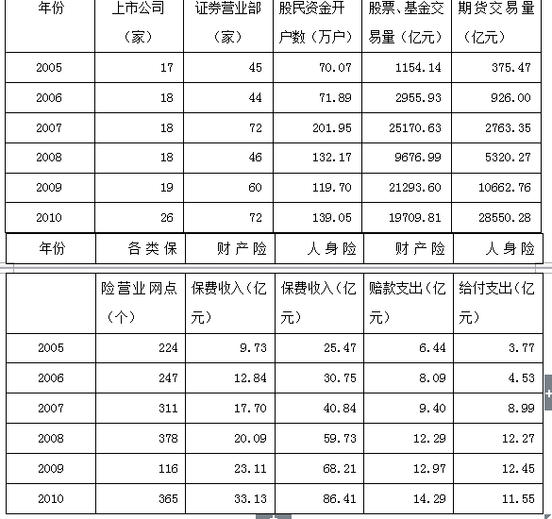
116.到2010年末，股民资金开户数比2005年末增长了大约()。
A.90%
B.98%
C.100%
D.101%
117.2005—2010年股票、基金交易量同比增长的年份共有几个?()
A.1个
B.2个
C.3个
D.4个
118.2005—2010年股票、基金交易的户均交易量最大的是哪个年份?()
A.2007
B.2008
C.2009
D.2010
119.2005—2010年财产险每年赔款支出与保费收入之比大约在什么范围内?()
A.10%—25%
B.20%—50%
C.40%—70%
D.60%—90%
120.能够从上述资料中推出的是()。
A.每年获得的人身险保费收入约为财产险保费收入的2—3倍，因此获得人身险给付的人数比获得财产险赔款的人数更多。
B.2008年出现股票、基金交易量同比下降约为60%，而期货交易量同比增长约为90%。
C.2005—2010年，2010年的财产保费收入和人身保险费收入增长最快，2008年的财产险赔款支出最接近人身险给付支出。
D.2005—2010年，该市的证券营业部数量逐年增加，2010年末比2005年末增加了27家。
根据以下资料，回答121~125题。
2011年我国全年货物进出口总额36421亿美元，比上年增长22.5%。其中，出口18986亿美元，增长20.3%;进口中17435亿美元，增长24.9%。进出口差额(出口值与进口值差额的绝对值)1551亿美元，比上年减少265亿美元。
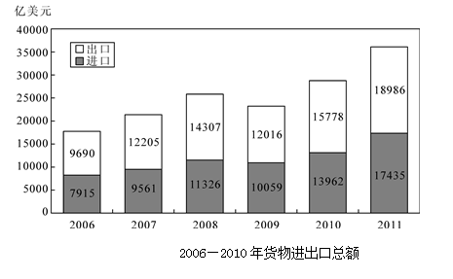
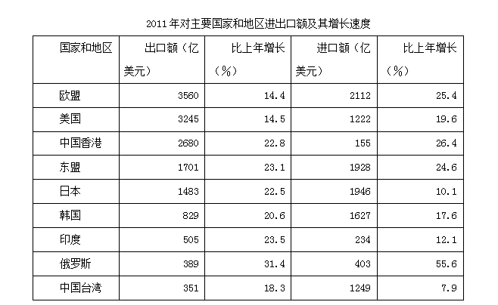
121.2010年我国全年货物进出口差额为多少亿美元?()
A.265
B.1286
C.1551
D.1816
122.2007—2011年我国全年货物出口额与上一年相比增长超过30%的年份有几个?()
A.1个
B.2个
C.3个
D.4个
123.下列最能体现2011年我国对欧盟出口额占全年出口额比重的图例是()。
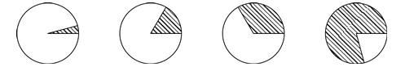
124.表中所列举的国家和地区中，2011年我国货物进出口贸易差额最大的是()。
A.欧盟
B.中国香港
C.美国
D.中国台湾
125.能够从上述资料中推出的是()。
A.与上一年相比，2011年我国全年货物出口额占进出口总额的比重上升
B.2006—2011年我国货物进出口总额逐年增加
C.2011年我国对俄罗斯进口增长金额低于我国对韩国进口增长金额
D.2011年大陆对中国台湾贸易总额与上一年相比增长18%
根据以下资料，回答126~130题。
2008年1至3月份，福建沿海地区与台湾地区海上客运直航船舶的公司共运营2425航次，共运送旅客188648人次，分别为2007年同期的108%、97%：其中，大陆5家船舶公司经营的7艘客船共运营1190航次，运送旅客96017人次。台湾6家船舶公司经营的8艘客船共运营1235航次，运送旅客92631人次。大陆船舶公司和台湾船舶公司客运量比例为51∶49。具体流向、流量情况如下：
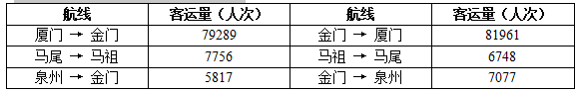
2010年1至3月份，福建沿海地区与台湾地区海上客运直航船舶公司共运营3448航次，共运送旅客312119人次，分别比上年同期增加了11.98%、-4.58%，其中厦门金门航线客运量272951人次，比上年同期减少了2.38%;马尾马祖航线客运量16077人次，比上年同期减少了38.45%;泉州金门航线客运量23091人次，比上年同期增加了12.59%。具体流向、流量情况如下：
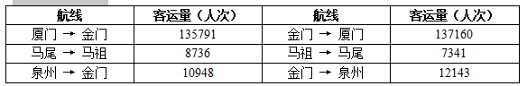
“小三通”客运自2011年开通以来，共运载旅客5419061人次，其中厦门金门航线4825431人次，马尾马祖航线351228人次，泉州金门航线235918人次，湄洲金门航线1346人次，湄洲马祖航线491人次，马祖宁德航线321人次，厦门澎湖航线4056人次。
126.厦门金门航线2009年1至3月份的客运量人次是()。
A.266606
B.276455
B.279606
D.286455
127.2008年1至3月份，大陆船舶公司和台湾船舶公司的运营航次比例为()。
A.49:51
B.45:55
C.51:49
D.55:45
128.自2011年以来，“小三通”客运除厦门金门、马尾马祖和泉州金门航线外，其他航线占总运载旅客量的比重为()。
A.90.88%
B.9.12%
C.99.88%
D.0.12%
129.从以上资料可以推断出的是()。
A.2008年，厦门金门、马尾马祖和泉州金门三航线中客运量流向逆差最高的是厦门金门航线
B.2008年，厦门金门、马尾马祖和泉州金门三航线中客运量流向逆差最高的是泉州金门航线
C.2008至2010年，厦门金门、马尾马祖和泉州金门三航线中客运量同期增长最快的是马尾马祖航线
D.2008至2010年，厦门金门、马尾马祖和泉州金门三航线中客运量同期增长最快的是厦门金门航线
130.从以上资料可以推断出的是()。
A.2010年厦门金门航线客运量小于马尾马祖和泉州金门航线客运量之和
B.2010年客运总量是2008年的4倍
C.2010年1至3月份台湾船舶每航次运送旅客约为91人
D.2008年1至3月份台湾船舶每航次运送旅客约为75人
根据以下资料，回答131~135题。
2010年1~4月全国入境旅游部分市场客源情况统计表
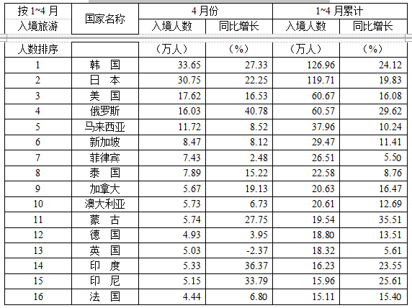
131.若按2010年1~3月入境旅游人数排序，以下各项错误的是()。
A.韩国>日本>美国
B.俄罗斯>马来西亚>新加坡
C.菲律宾>泰国>加拿大
D.德国>英国>印度
132.2009年4月我国入境旅游的第三大客源市场是()。
A.美国
B.日本
C.俄罗斯
D.马来西亚
133.2009年1~3月，入境旅游的日本游客人数约为()。
A.105.86万人
B.91.11万人
C.88.96万人
D.74.75万人
134.若保持同比增长率不变，预计哪一年4月入境旅游的法国游客人数将会超过英国?()
A.2011
B.2012
C.2013
D.2014
135.能够从上述资料中推出的是()
A.2010年4月，入境旅游的韩国游客人数首次超过30万人。
B.2010年4月，入境旅游的各国游客人数都有一定比率的增加。
C.2010年1~4月，我国入境旅游市场的主要收入来自亚洲。
D.2010年4月，表中各国入境旅游人数均大于其当年1~4月的月均入境旅游人数。

2015年多省公务员联考行测模拟试题答案及解析
1.B.【解析】本题考查历史常识。首次提出外国公使可以进驻北京的是《天津条约》。《辛丑条约》赔款4.5亿两白银，为史上最多。因此，本题选择B选项。
2.B.【解析】本题考查历史常识。1931年，日本发动了侵略中国东北的“九·一八”事变。由于张学良和东北军的不抵抗，致使东北三省沦亡。1932年，日本又发动了侵略上海的“一·二八”事变，一二八淞沪会战，国民党19军和第五军还有宋子文的税警大队浴血奋战，惨重的损失后与日本不相上下取得了谈判桌上的胜利，为全面抗战争取到宝贵的准备时间。1935年《何梅协定》的签订和“华北五省自治”，使中华民族处在亡国灭种的生死关头。1937年7月7日，日军进攻卢沟桥，中国军队奋起还击，全国抗日战争的序幕由此揭开。因此，本题选择B选项。
3.A.【解析】本题考查人文常识。1872年，《申报》创刊，是文化传媒近代化的开端。因此，本题选择A选项。
4.C.【解析】本题考查经济常识。基尼系数是意大利经济学家基尼于1922年提出的，定量测定收入分配差异程度，国际上用来综合考察居民内部收入分配差异状况的一个重要分析指标。这个指数在零和一之间，数值越低，表明财富在社会成员之间的分配越均匀;反之亦然。通常把0.4作为收入分配差距的“警戒线”。因此，本题选择C选项。
5.A.【解析】本题考查经济常识。通过央行管理和调控货币供应量及其结构，调控存款准备金率、利率、再贴现率、发行政府债券等。扩张性货币政策是通过增加货币供给来提高总需求水平。B项对政府贷款，C项降低利率，属于扩张性的货币政策D项买进政府债券是央行的公开市场业务，也属于扩张性的货币政策。A项提高存款准备金率属于紧缩性的货币政策。因此，本题选择A选项。
6.B.【解析】本题考查哲学常识。根据题干中提供的信息，我们发现同一种方法不同的人使用得到了完全不同的结果，由此可以得出这样的结论：做事情要具体情况具体分析，不要生搬硬套某些自以为放之四海而皆准的理论。因此，本题选择B选项。
7.B.【解析】本题考查经济常识。自发性、盲目性、滞后性是市场调节固有的弱点和缺陷。竞争性是市场经济的特性，良性竞争有利于促进经济的发展，是有利因素。因此，本题选择B选项。
8.A.【解析】本题考查政治常识。党的十六大报告指出：“发展社会主义民主政治，最根本的是要把坚持党的领导、人民当家作主和依法治国有机统一起来。”党的领导是人民当家作主和依法治国的根本保证，人民当家作主是社会主义民主政治的本质要求，依法治国是党领导人民治理国家的基本方略。②③④是对三者关系的正确表述。因此，本题选择A选项。
9.D.【解析】本题考查法律常识。言论、出版、集会、结社、游行、示威是宪法规定的人们的政治权利和自由。《宪法》是我国的根本大法，其规定的内容对公民的言行具有指导意义。因此，本题选择D选项。
10.D.【解析】本题考查法律常识。《村民委员会组织法》第十一条规定：村民委员会每届任期三年，届满应当及时举行换届选举。因此，本题选择D选项。
11.C.【解析】本题考查法律常识。经甲公司申请，市建设局给其颁发建设工程规划许可证。这一行为属于行政许可。撤销甲公司规划许可证的行为属于行政行为的撤销。因此，本题选择C选项。
12.A.【解析】本题考查法律常识。无因管理是没有法定或者约定义务,为避免造成损失(损失既包括自己也包括他人,或者仅为他人),主动管理他人事务或为他人提供服务的行为。无因管理发生后，管理人享有请求本人偿还因管理事务而支出的必要费用的债权，本人负有偿还该项费用的债务。题目中张某与李某没有法定或者约定义务，李某为避免张某的损失，主动为张某提供了服务，构成无因管理之债，有权向张某要求偿还固房费用。因此，本题选择A选项。
13.B.【解析】本题考查法律常识。《刑法》第二节二十二条规定：已经着手实行犯罪，由于犯罪分子意志以外的原因而未得逞的，是犯罪未遂。甲已经叫了卖淫女，没有拍摄成功的原因不是自动放弃，而是乙丙人不在，属于犯罪未遂。因此，本题选择B选项。
14.A.【解析】本题考查人文常识。元谋人是我国境内目前已经确定的最早人类，发现于云南。因此，本题选择A选项。
15.A.【解析】本题考查人文常识。语出自《论语·为政》“吾十有五，而志于学。三十而立，四十而不惑，五十而知天命，六十而耳顺，七十而从心所欲，不逾矩”。因此，本题选择A选项。
16.A.【解析】本题考查人文常识。洛克在其著作《政府论》中提出的是分权的思想，但立法、司法、行政“三权分立”思想是孟德斯鸠在其专著《论法的精神》中提出的。因此，本题选择A选项。
17.A.【解析】本题考查人文常识。“上善若水”语出《老子》：“上善若水，水善利万物而不争。”意思是说，最高境界的善行就像水的品性一样，泽被万物而不争名利。因此，本题选择A选项。
18.C.【解析】本题考查人文常识。麦加大清真寺位于北纬21°26′，东经39°49′。南北回归线之间的地区为热带。因此，本题选择C选项。
19.B.【解析】本题考查人文常识。“回眸一笑百媚生，六宫粉黛无颜色”出自白居易的《长恨歌》，描写唐玄宗与杨贵妃的爱情。“六王毕，四海一，蜀山兀，阿房出”出自杜牧的《阿房宫赋》，写秦始皇嬴政的穷奢极欲。“南朝四百八十寺，多少楼台烟雨中”出自杜牧《江南春》，描写南朝佛教兴盛的景象。“靖康耻，犹未雪，臣子恨，何时灭”出自岳飞《满江红》，反映的是北宋被金国灭亡的历史。因此，本题选择B选项。
20.A.【解析】本题考查生活常识。梨味甘性寒，蟹也性寒，二者同食，易伤人肠胃，故吃蟹后不宜吃梨子。因此，本题选择A选项。
21.D.【解析】本题考查科技常识。A选项根据杠杆平衡原理，如果动力臂是阻力臂的几分之一，则动力就是阻力的几倍。如果称砣的力臂很大，那么"一两拨千斤"是完全可能的。B选项人在崇山峻岭中长啸一声，声音通过多次反射，可以形成洪亮的回音，经久不息，似乎山在狂呼，谷在回音。C选项香气分子在空气中扩散。D选项下雪是凝华，凝华放热，故下雪不冷。雪化是融化，融化吸热，故化雪冷。因此，本题选择D选项。
22.B.【解析】本题考查地理常识。A选项最大的淡水湖是鄱阳湖;B选项最低的湖：艾丁湖;C选项湖南湖北分界湖泊：洞庭湖;D选项最高的湖泊：西藏纳木错湖。因此，本题选择B选项。
23.C.【解析】本题考查科技常识。鸟的两只脚都是站在同一条高压线上，并不跨站在两条高压线上，因而两脚间不产生电位差。并且，鸟儿两脚间跨度很小，在这么小的距离内，几乎没有电流经过。因此，本题选择C选项。
24.C.【解析】本题考查地理常识。ABD三项都是舟山渔场形成的原因。浒苔是一种草绿色藻体，由于富营养化等原因，造成海洋大型海藻浒苔绿潮暴发。浒苔迅速繁殖的后果是造成鱼类大量死亡。因此，本题选择C选项。
25.D.【解析】本题考查生物常识。达尔文认为，生物的保护色、警戒色和拟态是由自然选择决定的。动植物外表颜色与周围环境相类似，这种颜色叫保护色。自然界里有许多生物就是靠保护色避过敌人，在生存竞争当中保存自己的。如枯叶蝶、沙漠里的狮子、草地里的绿色蚱蜢，其外表颜色都与周围环境类似。而色彩斑斓的毒蘑菇则是警戒色，即一些有恶臭和毒刺的动物所具有的鲜艳色彩和斑纹，可以使敌害易于识别，避免自身遭到攻击。因此，本题选择D选项。
言语理解
26.B.【解析】本题属于主旨概括题。首句引入话题词“和谐”。次句提出观点，和谐的条件是对多样性的认同。后面举中国古代音乐艺术的例子证明前面的观点。多样性即为差异。所以选择B选项。
名师点评：言语文段经常会出现举例子的情况。例子的作用是辅助证明前文的观点。所以围绕例子的选项不选，可以排除D选项。它有时有明显的标志词，如例如、诸如等。有时没有，这需要考生稍加辨别。
27.C.【解析】本题属于主旨概括题。本文属于总—分式的行文脉络。首句提出观点，后文举例证明，所以重点句是首句。而首句有两个表先后的词汇“原指”、“后指”，所以本文主要介绍了“黑马”词义的演变。所以选择C选项。
28.A.【解析】本题属于主旨概括题。文段首句提出观点，中国沙漠与火星环境最为相似，为科学家提供了最好的实验室。次句解释原因，中国的沙漠符合了科学家们需要的将寒冷和干燥相结合的极端环境。所以本文属于总—分式的行文脉络，重点句为第一句，A项正确。文段论述的是为何选择中国沙漠作为研究场所，而非研究对象，排除C项。所以选择A选项。
29.D.【解析】本题属于主旨概括题。注意文段的行文脉络，采用了“提出问题—解决问题”的方式。解决问题一般是重点，D项正确。而历法是否具有先进水平，只有在最后一句的后半部分体积，只是文段的部分意思，不是主要含义，排除B选项。所以选择D选项。
30.C.【解析】本题属于意图推断题。首先文段开句点明了湿地的维护生物多样性、调节气候、抵御洪水等多项重要作用。接着进一步举例说明湿地在1998年长江水灾中的缓冲洪水的作用。因此作者论述的主要目的是呼吁人类应该反省自身对于环境破坏的过失，保护好湿地，使其重新发挥作用，C项正确。湿地不仅仅能缓冲洪水，还可以维护生物多样性、调节气候等，排除D选项。所以选择C选项。
31.D.【解析】本题属于主旨概括题。转折关系词“但”引导的句子是文段的重点。这句话的意思是“现代化建设的加速”等三个因素威胁着文化遗产的生存状态。所以选择D选项。
名师点评：片段阅读题一般应该先读提问方式，然后再阅读文段，最后选择选项。先读提问方式是为了明确阅读目标。“对这段文字概括最准确的是”是考查文段的主要意思。如果提问方式换成“这段文字意在说明”，则是询问作者的意图所在，此时应该选C选项。
32.D.【解析】本题属于主旨概括题。转折关系词“实际上”引导的句子是文段的重点，这个句子强调的是“遵循价格杠杆”，即充分发挥价格杠杆的作用，D项正确。和“改进机制”相关的最后一句话前面的词是“那些”，意味着并非全部，仅是文段的部分意思，排除A选项。所以选择D选项。
33.C.【解析】本题属于主旨概括题。首句提出观点，后面两句从相反的角度进行论证。这个观点即产品的特质应该用艺术的方式展现给顾客，C项正确。文段除了强调“关联性”之外，还强调了艺术的方式，排除D选项。所以选择C选项。
34.C.【解析】本题属于词语理解题。考生要准确理解这个“硬币”的含义，关键在于明确“这个硬币”中的代词的指代的内容。“虽然中国的消费者没有透支消费的习惯，而这个‘硬币’的另一面是中国居民的个人负债率很低”通过这句话可知看出“硬币”之前的代词“这个”讨论的是“中国消费者的消费习惯”问题，符合代词指代的就近原则，所以“硬币”的含义指的就是“中国消费者的消费习惯”。所以选择C选项。
35.B【解析】本题属于主旨概括题。通过感情色彩词“形式”、“功利”等词，可知作者对“缩略”持一种否定的态度。否定“缩略”最重要的原因则在于它把精神性的水分挤出。唯有B选项的“枯燥无味”和“精神性”相关。所以选择B选项。
36.D【解析】本题属于语句排序题。这种题的方法是先从选项入手，再回原文分析。这四个选项有共同的规律，即②④永远连在一起。而④句的内容是揣摩自己不容易，这是一个相对令人不解的观点，需要解释说明，所以它不适合做尾句，排除BC两个选项。再读A选项的①句，发现它不能有效地对④句进行解释，排除A选项。所以选择D选项。
37.D【解析】本题属于意图推断题。难点在于从BD两个选项之间进行排除。魔鬼般的演奏是外在的具体的称赞，而高超的表演力是内在的能力的称赞，相比而言，后者的表扬境界更高。所以选择D选项。
38.A【解析】本题属于细节推断题。“文化自觉”的主要作用就在“为了”引导的目的从句之中，即“为了加强文化转型的自主能力，取得决定适应新环境、新时代文化选择的自主地位”一句。也就是说“文化自觉”的主要作用就是“加强转型自主能力”和“取得自主地位”，换言之即A项中的“使文化的发展方向更为可控”。“文化自觉”的作用是使文化如何，不是使人们如何，排除B选项。所以选择A选项。
39.B【解析】本题属于意图推断题。公司在信中指出了这个年轻人的不足，年轻人在接到公司的信后，随即写了感谢信，这表明年轻人谦虚诚恳的态度，因此，被公司录用，B项正确。这段话并没有说明年轻人因为谦虚而获得了什么知识，排除C选项。所以选择B选项。
40.C【解析】本题属于主旨概括题。转折关系词“但”引导的句子是文段的重点。它强调的是“负面影响是主要的”，负面影响即消极影响。所以选择C选项。
41.B【解析】本题属于意图推断题。文段其实省略了转折关系词“但是”，它应该放在“当我们做错了”之前。所以文段意在强调尽量避免犯错。所以选择B选项。
42.B【解析】本题属于意图推断题。文段首先提出了思想家普遍存在的问题，即将黑猩猩视为怪物。接着引出自己不同于上述的观点，也就是本文的主题句“对一个进化论者来说，情况绝非如此。认为某一物种比另一物种高尚是毫无客观依据的”，最后一句是用来解释说明主题句的原因何在，因为一切物种都是自然选择进化而来。言外之意就是说要对所有物种一视同仁，B项正确。C项只提到了原文，没有点到解决问题的要点，排除C项。所以选择B项。
43.C【解析】本题属于主旨概括题。“有意思”是文段重点句的标志词，所以最后一句是文段的重点句。它强调的是，顽童是“视频故事”，即他们留给我的印象更深刻。所以选择C选项。
44.C【解析】本题属于主旨概括题。首句引入话题，汽车企业应该做环保。次句提出问题，汽车企业没有利润做环保是不现实的。最后一句解决问题，强调技术革新。解决问题是重点，C项正确。D项没有提及解决问题的措施，排除D选项。所以选择C选项。
45.A【解析】本题属于主旨概括题。转折关系词“但”前强调的是工程措施，后强调的是非工程措施和工程措施的结合。前后有一个转变，A项正确。D项没有提及两种措施的结合，排除D选项。所以选择A选项。
46.B【解析】语境提示词“目前”强调的先后次序，“特别”强调的孰轻孰重，综合起来就是“轻重缓急”。所以选择B选项。
47.A【解析】A项的削足适履指的是鞋小脚大，把脚削去一些以适应小鞋，比喻过分迁就现成条件，或生搬硬套。B项的扬汤止沸指的是滔动沸腾的水，使它不沸腾，比喻暂时救急或不从根本上解决问题。C项的矫枉过正指的是把弯曲的东西扭直，结果过了头，又歪向另一方，比喻纠正错误超过了应有的限度。D项舍本逐末指的是放弃根本的、主要的，而去追求枝节的、次要的，形容轻重倒置。文段表述的意思是“本来是规范的文段，生生要砍去内容而去适应版面”，这属于生搬硬套的行为。所以选择A选项。
48.A【解析】一般无“提升意识”这种搭配，排除D选项。这显然不是一种结果，排除B选项。C选项的“需要”与文中前半句的“需要”重复，排除C选项。所以选择A选项。
49.D【解析】一般少有“完全”、“绝对”的“独创性”这种搭配，排除AC两个选项。
“明确”的含义是“清晰明白而确定不移”，重点落在了“确定不移”;而“明显”的含义是“清晰明白而显然如此”，重点落在了“显然如此”。所以选择D选项。
50.D【解析】通过阅读可以判断，作者对于这种现象的态度是积极肯定的，因此排除B项“控制”和C项“干扰”两个表达消极的词条。A项的“影响”与前半句语义重复，同时它是一个中性词，因此予以排除。D项“引领”恰好与作者表达态度吻合。所以选择D选项。
51.C【解析】强调前者会导致对后者的“漠视”(最后一个词)，所以强调后者会导致对前者的“轻视”。唯有“轻视”这个词和“漠视”意思和色彩最为接近。所以选择C选项。
52.B【解析】文段既然提及“飞跃”，就表明赛车水平和速度提升之快，排除AD两个选项。赛车速度飞跃，同时伴随的必然有车手的“危险”。所以选择B选项。
53.A【解析】A项的“无所适从”指的是不知道跟从哪一个好，比喻不知道怎么办才好。B项的“一筹莫展”是指一点计策也施展不出来，一点办法也想不出来。C项的“举棋不定”意思是说拿着棋子不能决定怎样走，比喻拿不定主意。D项的“优柔寡断”指的是犹豫、不果断。展开连锁经营，还是不展开连锁经营，企业面对这个问题，不知该选择哪个。所以选择A选项。
54.A【解析】“均衡”的价格可能是动态的，而原文需要填入一个静态的价格，排除BD两项。“实际”相对于“事实”，书面语色彩更为浓重一些。所以选择A选项。
55.C【解析】根据文段首句的“由于”可知这句话与空白处应该表示因果关系，所以第一空白处应填A项的“因此”或C项的“故而”。第二个空白处应与原文段中“非常重视”相对应，所以应填“详细”。“不详”这个词距离最后一空较远，不相对应，排除A选项。所以选择C选项。
56.C【解析】原文段将“文化冲击”译为“文化休克”，可以说翻译得比较生动巧妙，但没有“夸张”的意味，排除D项。最后一个空之前提到“尽快适应和融入新的环境”，填入“入乡随俗”最为恰当。所以选择C选项。
57.B【解析】根据文段可知对于这种境外售油的行为，作者是予以否定的，因此第一个空白处应该填入一个消极感情色彩的词汇，排除A项。第二个空白处中与“国内油品市场”搭配最为恰当的为B项“扭曲”，其本意为扭转变形，也比喻使失去原貌或变得不正常。在本文段中的意思是“使国内油品市场变得不正常”之意。无“抑制”和“牺牲”市场的搭配。所以选择B选项。
58.A【解析】根据第二行“骚乱”首先可以排除C项“异样”和D项“奇怪”。第二个空表述的是人们忘记蓝藻，而不是人们轻视蓝藻，排除B选项。所以选择A选项。
59.D【解析】形容“资本”可以用“充足”、“雄厚”，通常不用“丰富”、“强大”。一般都说“内容丰富”、“资源丰富”和“阵容强大”、“势力强大”，因此排除AC两项。“前锋”是指“先头部队或比喻走在时代前列的人”，所以“发展的前锋”的搭配不妥，排除B项。所以选择D选项。
60.C【解析】B项“既然”要与“就”搭配，排除B项。A项第二个词“目标”不合适，排除A项。“直觉”在《现代汉语词典》里的含义是“凭借已有的知识和经验做出判断”，所以“凭直觉判断”比“凭常识判断”更高一级。所以选择C选项。
61.A【解析】B项“目前”是指“现在、眼前”，文段讲述的是寻常性的情况，而并非单纯指眼前的情况，所以“目前”放在第一个空白处不妥，排除B项。第二个空白处考查成语的辨析理解。A项的“一蹴而就”比喻事情轻而易举，很容易就成功。B项的“平步青云”比喻不费力气，一下子就到了很高的地位。C项的“唾手可得”比喻非常容易得到，一般形容得到什么具体的东西。原文段中“知识的捷径”是抽象的，不能用“唾手可得”来形容，因此排除D项。“避免或者少走弯路”是我们必须要努力的方向，这里填“应该”比“尽量”更准确。所以选择A选项。
62.C【解析】这道题的难点在于区别AC两个选项。“扼腕叹息”强调的是惋惜之情，“心存余悸”强调的是害怕之意。金融危机自然是让人害怕，不是让人惋惜。所以选择C选项。
63.B【解析】文段论述的主体是普通的员工。员工如何才能做好自己的事情呢?只能是集中精力，全神贯注地做好自己的事情。所以选择B选项。
64.D【解析】文段中出现了“暂时存放”即滞留一段时间。因而使其上市时间发生了“拖延”或“改变”而不是“预测”，因此排除A项。最后一个空白处考查了虚词的搭配。C项中的“既然”与“那么”或“就”搭配，与原文段表述不符，所以排除C项。根据“……显然不是解决问题的办法，你能把它们在库房里放一辈子”一句可知这是一个让步关系的复句，表达让步关系的词语只有D项中的“除非”。所以选择D选项。
65.A【解析】根据各句之间的关系可知“能够在注重细节当中比他人观察得更细致”是对第一个空白处所填词语的进一步解释。所以此处的成语应与“注重细节”意思相近。A项的“明察秋毫”形容目光敏锐，连极细小的东西也能看的出来。与“注重细节”的意思最为接近。所以选择A选项。
数量关系答案
66.A.【解析】本题考核容斥原理问题。根据容斥原理公式，42=22+16+25-8-6-x+0，得到x=7，因此答案选择A选项。
67.B.【解析】本题考核行程问题。本题考核行程问题。根据速度公式：
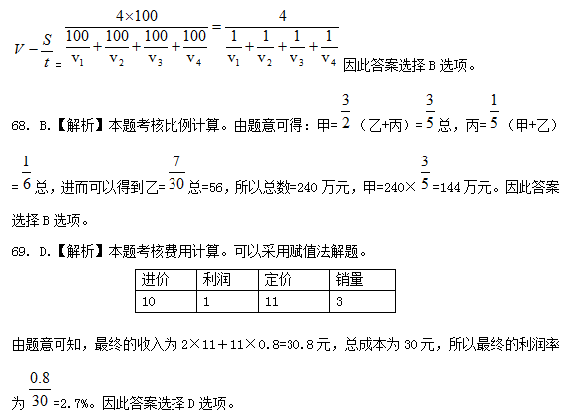
70.B.【解析】本题属于行程问题中的追及问题。(80-100×10/60)=(120-100)t，解得t=19/6小时=3小时10分钟。所以选择B选项。
71.C.【解析】本题属于概率类题目，次品概率为20%×2%+40%×2%+40%×1%=0.016。所以选择C选项。
72.C.【解析】本题属于年龄问题。
可以假设姐姐年龄为x，姐姐与妹妹的年龄差是d，那么x+x+d=48+d+2，得到x=25岁，也就是说姐姐今年25岁。所以选择C选项。
73.B.【解析】本题属于整除判断类。
由于每个人的工号均能被其排名顺序号整除，所以第1名至第10名的尾数分别为：1，2，、、、，0。观察第3名与第9名，工号分别为：□□□3，□□□9，所以这两个四位数的前三位的和一定是9的倍数，也就是对于第3名的工号而言，数位和减去3之后是9的倍数，所以选择B。
74.A.【解析】本题属于费用问题中的统筹优化。
通过比较发现，A超市的便签纸贵，胶棒便宜(4元3支)，B超市的便签纸便宜(3元4本)，胶棒贵。所以购买方法是100本便签在B超市购买需75元，100支胶棒99支在A超市买需132元，还有1支在B超市买需1.5元，故而总钱数为75+132+1.5=208.5元。所以选择A选项。
75.A.【解析】本题属于最小公倍数的求解。
40，25，50的最小公倍数为【40，25，50】=200分钟，也就是3小时20分钟，故而答案是11点20分钟，所以选择A选项。
76.D【解析】本题属于数量类。题干中的4个图形所包含的封闭空间的个数都是6，选项中符合此规律的只有D选项。因此，本题正确选项为D选项。
77.A【解析】题中黑色方块依次顺时针移动2,3,4格，则下一次移动5格。因此，本题正确选项为A选项。
78.D【解析】本题属于数量类。第一行中每个图形的对称轴的数目分别是1，2，1;第二行中每个图形的对称轴的数目分别是1，2，1;第三行中前两个图形的对称轴数目分别是1，2，故问号处的图形的对称轴的数目应为1。因此，本题正确选项为D选项。
79.C【解析】本题属于样式类，考查以行为单位的遍历。前面两行都为一个圆形、一个方形、两个黑色图形、四条交错的线段。第三行中，缺少一个圆形和一个黑色图形。因此，本题正确选项为C选项。
80.B【解析】A项中的上顶面应顺时针旋转180°才为题干的平面图，排除A项。C项中上顶面错误，排除。D项中三个面是有一个公共顶点的，而且这个顶点应该是经过两条交叉线的，排除。因此，本题答案为B选项。
81.B【解析】本题属于数量类，考查线段的个数。题干中图1、3、5线段的个数是12条;图2、4、6线段个数是10条。因此，本题正确选项为B选项。
82.D【解析】样式类，①②④是轴对称图形，③⑤⑥是中心对称图形。因此，本题答案为D选项。
83.C【解析】①⑤⑥中，两个图形必须通过翻转才可以得到;②③④中，二个图形通过旋转即可以得到。因此，本题正确选项为C选项。
84.C【解析】①③⑥均为封闭图形，②④⑤均为开放图形。因此，本题正确选项为C选项。
85.A【解析】①③④均由直线和曲线构成，②⑤⑥只由直线构成。因此，本题正确选项为A选项。
86.B【解析】解题的关键在于“以非法占有为目的、强行劫取”。而A、C不是强行劫取行为;D不是以非法占有为目的，只是怀恨在心为了报复。因此，本题正确选项为B选项。
87.B【解析】解题的关键在于“非理性的不适当的恐惧感，无危险仍产生恐惧”。A选项中这只体型壮硕的狼狗对陈女士是有威胁的，而不是“并无危险”，排除A选项;B选项中小徐看到照片时并无危险，他的这种恐惧感是非理性的，属于恐惧症;C项中醉酒驾车是很危险的，所以小李害怕出车祸的精神压力并不是恐惧症;D选项中小钱的恐惧并不是“一旦面对这种环境”才出现的，不具有普遍性，排除。因此，本题正确选项为B选项。
88.C【解析】解题的关键在于“债务人不履行到期债务，债权人留置合法占有的债务人的动产”。A选项中甲和丙是债务人和债权人的关系，丙对该物品也不是合法占有的，因此丙有权留置该物品。B选项中乙对甲场里的机器还没有“已经合法占有”，故乙没有留置权;C项符合留置权的要件，乙某可以留置运输货物;D选项中符合留置权的要件，孙某有权留置该批产品。因此，本题正确选项为C选项。
89.D【解析】解题的关键在于“小李在服饰、发型等方面作了精心准备，这是为了符合职业人的形象标准，以求面试时，对方能对其做出好的评价，一次面试成功，这属于印象管理。因此，本题正确选项为D选项。
90.C【解析】根据“民法上的埋藏物”的定义可知，埋藏物具有以下几个要素：(1)包藏于他物之中;(2)有主之物;(3)所有人不明;(4)非文物。只有C选项满足以上要素。因此，本题正确选项为C选项。
91.C【解析】由定义，流动偏好是以货币的形式保持一部分资产的愿望，目的是应付日常开支、意外开支和在适当时机投机牟利。A、B、D都符合定义。因此，本题正确选项为C选项。
92.A【解析】由定义，自我实现预期是由于人们对后果有期待而引发某种行为，从而对结果的实现产生作用。A项不是由于期待某人漂亮而使其变得漂亮。因此，本题正确选项为A选项。
93.C【解析】由监护权行使的对象是“无民事行为能力人和限制民事行为能力人”可知排除AD，B项只是捐助，不是监督和保护。因此，本题正确选项为C选项。
94.B【解析】解题的关键在于“逐次增加一个单位消费品、单位效用是逐渐递减的”。而A没有体现增加一个单位的消费品，C、D没有体现效用是递减的。因此，本题正确选项为B选项。
95.C【解析】解题的关键在于“以培养、提高业务能力为目的的非学历教育”。A、B选项均是学历教育，排除。D选项是以实现再就业为目的，不符合题干。C选项以提高老师的业务能力举行的暑期培训，符合题干定义。因此，本题正确选项为C选项。
96.B【解析】本题属于因果关系。农药是污染的一个原因，但不是必然原因;CD都是必然关系。因此，本题正确选项为B选项。
97.C【解析】本题属于种属关系。知觉是感性认识的一种;管制是一种刑罚。因此，本题正确选项为C选项。
98.A【解析】本题属于种属关系。《诗经》是诗集的一种;《说文解字》是一种字典。因此，本题正确选项为A选项。
99.B【解析】本题属于动宾关系。“执行决策”且“决策”在“执行”前面，有先后顺序。因此，本题正确选项为B选项。
100.B【解析】本题属于对应关系。考查成语与其代表人物的对应;A:乐不思蜀：刘禅;C：卧薪尝胆：勾践;D：纸上谈兵：赵奢之子赵括。因此，本题正确选项为B选项。
101.B【解析】本题属于对应关系。明星靠媒体炒作提高其知名度，商品在市场上交换实现其价值。因此，本题正确选项为B选项。
102.C【解析】本题属于矛盾关系。冲突和和谐是矛盾关系，解决冲突后可以实现和谐;噪音和安静是矛盾关系，消除噪音后能变得安静。其余选项不存在矛盾关系。因此，本题正确选项为C选项。
103.B【解析】本题属于动宾关系。A选项理论和实践是反对关系，规划和设计是交叉关系，不对应;C选项完美是形容词与设计不对应;D选项系统理论与设计程序不对应。B选项建构理论，设计图纸对应。因此，本题答案为B选项。
104.A【解析】本题属于动宾关系。调节纠纷;垄断市场。因此，本题正确选项为A选项。
105.B【解析】本题属于对应关系。电子邮件的通过网络发送，汽车在道路上行驶。因此，本题正确选项为B选项。
106.A【解析】本题属于加强论证型。该题得出的结论是“多功能防盗系统对于防止盗窃事件的发生起到了重要作用”，A选项中该市其他小区的盗窃事件有显著增加，但该小区盗窃事件的发生率显著下降，可以加强题干结论;B选项说明该防盗系统的系统的效果不佳，从而削弱了题干结论;C选项中说明该小区盗窃事件下降的原因是加强了治安管理，而完全是多功能防盗系统，削弱了题干结论;D选项中说其他的防盗措施也能产生一定得效果，意思就是并非只有该防盗系统可以对预防盗窃能起到效果，这就削弱了题干结论。因此，本题正确选项为A选项。
107.D【解析】本题属于削弱质疑型。论点为：看电视不会影响小学生的学习。即看电视也能学习好;而D选项表明只有学习好的学生才让看电视，是因果倒置来削弱论点。因此，本题正确选项为D选项。
108.C【解析】本题属于翻译推理型。由“其他四个竞选者都没有同时具备张华所有的优点：可知“其他四个竞选者都有不如张华的地方”。所以选择C选项。因此，本题正确选项为C选项。
109.A【解析】本题属于削弱质疑型。论点为：支线飞机和干线飞机在安全性上没有任何差别。A选项表明支线机场管理和设备有问题，也就是说在安全性上存在问题，直接反驳了论点;BCD选项因论题不一致是无关选项。因此，本题正确选项为A选项。
110.C【解析】题属于真假推理型。根据甲说：“丁是罪犯”丁说：“我也不是罪犯”可知，甲丁是矛盾关系，必有一真必有一假;鉴于四人中二人说了假话，二人说了真话，因此乙丙也是必有一真必有一假。假设乙真丙假，可推理出甲和丙作案，假设乙假丙真可推出乙和丁作案。因此，本题答案为C选项。
111.C【解析】题属于原因解释型。A选项“统计准确性值得怀疑”，就可能会导致来该中心健身的顾客的真实数目并没有减少，而只是统计的数据减少了，可以解释上述矛盾;B项中“许多居民改为到公园参加锻炼”，所以导致了来这个中心健身的人数变少，可以解释上述矛盾;D选项，“近两年该市新开发了许多健身中心”，那么一些健身的人去了其他健身中心，就会导致来改健身中心的人数减少。只有C选项说数据真实可靠，质疑了上述矛盾，无助于解释这种现象。因此，本题正确选项为C选项。
112.B【解析】本题属于削弱论证型。A选项和D选项不构成反驳，也不支持。C选项有官员身份的学者占学者的比例不大，但占院士的比例却高达八成，支持了结论;B选项中“许多优秀的学者担任了行政职务”，那么可能这些当选“官员身份”的院士也大都是优秀的学者，就反驳了题干结论。因此，本题正确选项为B选项。
113.B【解析】这是一道削弱结论型题目。引起道路通行改善的原因有多种，除了聘用交通协管员外，A、C、D选项中的行动也都能改善道路通行。因此A、C、D选项都能削弱该部门负责人的结论，而B选项与题干论证没有关系。因此，本题正确选项为B选项。
114.C【解析】从题干文字可以推测作者要表达的意思是道德与统治者的关系，所以C项是作者原意最不可能表达的内容。因此，本题正确选项为C选项。
115.D【解析】这是一道削弱结论型题目。反驳或削弱一个结论可以从三个方面进行：直接反驳或削弱该结论本身;反驳或削弱推出结论的前提(或论据);指出从前提到结论的论证方式(或推理形式)在逻辑上无效。最强有力的反驳是直接反驳结论本身。题干结论是“美声、民族等唱法正逐渐被时代所淘汰”，而D选项直接从结论本身进行反驳，是最有效的反驳。因此，本题正确选项为D选项。
资料分析答案
116.B.【解析】本题考察增长率相关知识，2010年末，股民资金开户数比2005年增长了
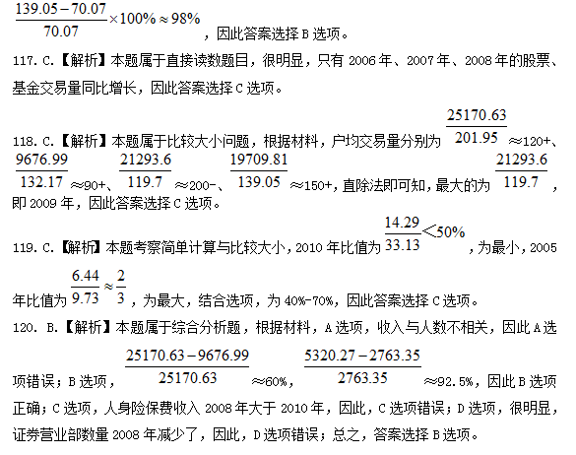
121.D.【解析】本题属于直接读数题。由2011年全年货物进出口差额1551亿美元，比上年减少265亿美元，故2010年的全年货物进出口差额为1551+265=1816(亿美元)。因此答案选择D选项。
122.A.【解析】本题考察增长率的计算。2008年我国全年货物出口额的同比增长率为
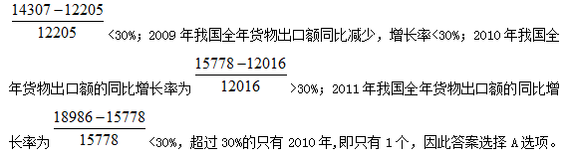
123.B.【解析】本题考察比重计算。2011年我国对欧盟出口额占全年出口额比重为3560/18986<3600/19000，即所占比重略小于1/5。因此答案选择B选项。
124.B.【解析】本题属于差值大小比较题。2011年我国对欧盟货物进出口贸易差额为3560-2112<2000(亿美元)，2011年我国对美国货物进出口贸易差额为3245-1222=2023(亿美元)，2011年内地对中国香港货物进出口贸易差额为2680-115=2525(亿美元)，2011年大陆对中国台湾货物进出口贸易差额为1249-351<1000(亿美元)，故可知对中国香港货物进出口贸易差额最大。因此答案选择B选项。
125.C.【解析】本题属于文字分析题。
A选项，比重比较，因为2011年我国全年货物出口额的同比增速小于进出口总额的同比增速，故出口额占进出口总额的比重应下降。因此A选项错误。
B选项，直接读图，2009年全年货物进出口总额相对2008年是减少的，B选项错误。
C选项，增长量的比较，根据公式，2011年我国对俄罗斯进口增长金额为403×55.6%÷(1+55.6%)<200，2011年我国对韩国进口增长金额为1627×17.6%÷(1+17.6%)>200，因此C选项正确。
D选项，2011年大陆对中国台湾出口额与上一年相比增长18.3%，而进口额的增长率为7.9%，故进出口总额增长率肯定介于两者之间，故D项不正确。
因此答案选择C选项。
126.C.【解析】本题主要考查计算能力。根据材料第二部分“厦门金门航线客运量272951人次，比上年同期减少了2.38%”，272951/(1-2.38%)≈272951×(1+2.38%)=279000+，所以选择C选项。
127.A.【解析】本题主要考查计算能力。根据材料第一大部分知，大陆共运营1190航次，台湾共运营1235航次，1190∶1235=1190/1235=0.9+，只有A满足，所以选择A选项。
128.D.【解析】本题主要考查计算能力。根据材料最后一段，共运载5419061人次，厦门金门航线4825431人次，马尾马祖航线351228人次，泉州金门航线235918人次，所求为1-(4825431+351228+235918)/5419061≈1-(483+35+24)/542≈0，所以选择D选项。
129.A.【解析】本题属于文字分析题。
A、B选项：2008年，逆差值分别为厦门金门：81961-79289=2672，马尾马祖：负值，泉州金门：7077-5817=1260，逆差最高的是厦门金门，A正确、B错误。
C、D选项：厦门金门增速为(135791+137160)/(79289+81961)-1≈273/161-1=0.69
泉州金门航线客运量增速为(10948+12143)/(5817+7077)≈231/129-1=0.79
马尾马祖航线客运量增速为(8736+7341)/(7756+6748)≈161/145-1=0.11，因此C、D都错误。
所以选择A选项。
130.D.【解析】本题属于文字分析题。
A选项：材料只给了2010年1~3月份的数据，A错误。
B选项：材料只给了2010年1~3月份的数据，B错误。
C选项：材料未提及2010年1~3月份台湾航次数据，C错误。
D选项：92631/1235≈75，D正确。
所以选择D选项。
131.C.【解析】本题主要考查计算、比较能力。用1~4月累计数减去4月份人数可得1~3月份人数，C项中泰国<加拿大。所以选择C选项。
132.A.【解析】本题主要考查计算、比较能力。估算知，韩国、日本明显最多，第三的只能是美国。所以选择A选项。
133.C.【解析]】本题主要考查计算能力。2009年1~3月，入境旅游的日本游客人数为119.71/(1+19.83%)-30.75/(1+22.25%)≈120/1.2-30/1.2=74万人，所以选择C选项。
134.B.【解析】本题主要考查计算能力。2011年法国将达到4.44×(1+6.8%)≈4.7，英国为5.03×(1-2.37%)≈4.9，则2012年法国一定可追上英国。所以选择B选项。
135.D.【解析】本题属于文字分析题。
A选项：2010年4月，韩国游客为33.65万人，但无法确定3月是否超过30万，A错误。
B选项：英国游客人数是减少的，B错误。
C选项：材料只给了人数，但未给出收入数据，C错误。
D选项：用4月份人数乘以4与1~4月累计人数相比即可，都是大于关系，D正确。
所以选择D选项。

